Севастопольский национальный технический университет

Кафедра физики

Лабораторная работа №30

Газовый лазер непрерывного действия. Изучение явления дифракции света.

Выполнил:
Доценко А.В.
ст. гр. М-13д

Севастополь 2005г
Цель работы: Изучение принципа действия и конструкции газового лазера и использование его как монохроматического когерентного источника для изучения явления дифракции света.
Приборы и принадлежности: 1.Газовый лазер ЛГ-78
2.Оптическая скамья
3.Блок питания
4.Дифракционная решетка
5.Стеклянные пластины с параллельными между ними
микрочастицами.
6.Экран с миллиметровой шкалой

Таблица№1.
№ | L,  см | X,мм |  |  | 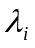,нм |  |  | <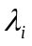 >,  нм | 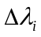,  нм | 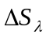,  нм | 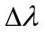,  нм | ,%
№ | L,  см | k=1 | k=2 | k=3 | 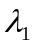 | 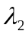 | 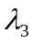
1. | 49 | 60 | 118 | 172 | 612 | 602 | 585 | 600 | 22 | 16 | 51 | 8
2. | 56 | 74 | 144 | 220 | 661 | 643 | 655 | 653 | 31 | 16 | 51 | 8
3. | 34 | 41 | 84 | 126 | 603 | 618 | 618 | 613 | 9 | 16 | 51 | 8

d=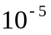м

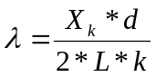
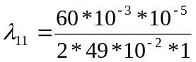=612 нм; 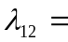602 нм; 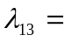585 нм;
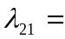661 нм; 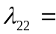643 нм; 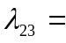655 нм;
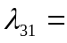603 нм; 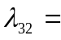618 нм; 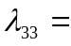618 нм.

< >=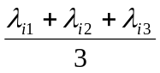
<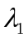 >=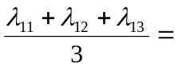600 нм; <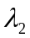 >=653 нм; <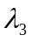 >=613 нм.
< >=622 нм.

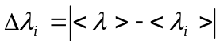

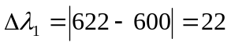нм; 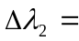31 нм; 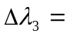9 нм.

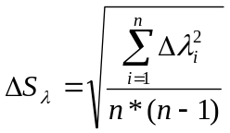. 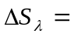16 нм.

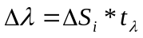; 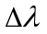=16*3.18=51 нм.
=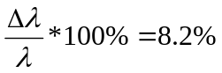

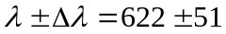нм

Таблица№2.
№ | L,см | 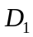,мм | 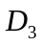,мм | tg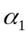 | tg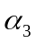 | ,мкм | ,мкм | 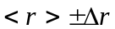,мкм | ,%
1 | 39 | 18 | 28 | 0.023 | 0.036 | 16.5 | 19 | 18.11.7 | 9.4%
2 | 49 | 22 | 26 | 0.023 | 0.027 | 16.5 | 25.6 |  | 9.4%
3 | 55 | 36 | 40 | 0.033 | 0.036 | 11.5 | 19 |  | 9.4%

tg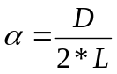
tg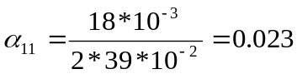; tg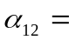0.023; tg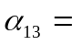0.033;
tg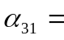0.036; tg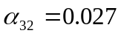; tg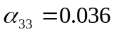.

=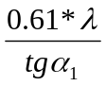
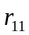=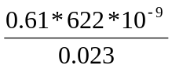 =16.5 мкм; 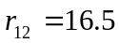 мкм; 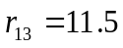 мкм.
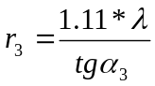.

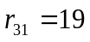 мкм; 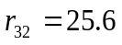 мкм; 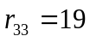 мкм.
r=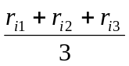
=14.8 мкм; 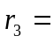21.2 мкм.

r =18.1 мкм.
r=1.7 мкм

=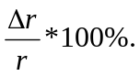 =9.4%

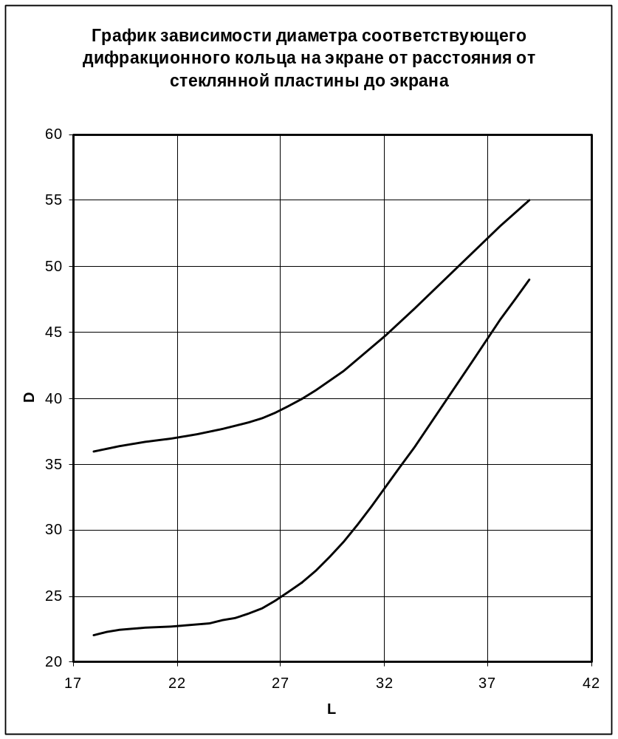
Очевидно, что с увеличением расстояния от стеклянной пластины до экрана,
увеличивается диаметр соответствующего дифракционного кольца.

Вывод: изучил принцип действия и конструкцию газового лазера и использовал его как
монохроматический источник света для изучения дифракции света. С помощью
дифракционной решетки определил длину световой волны:
(нм) с погрешностью 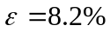.
Построил график зависимости диаметра соответствующего дифракционного
кольца от расстояния от стеклянной пластины до экрана.
С помощью дифракционных колец определил радиусы малых частиц:
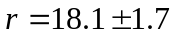(мкм) с погрешностью 

